МУНИЦИПАЛЬНОЕ БЮДЖЕТНОЕ ДОШКОЛЬНОЕ ОБРАЗОВАТЕЛЬНОЕ УЧРЕЖДЕНИЕ ДЕТСКИЙ САД КОМБИНИРОВАННОГО ВИДА №9 СТАНИЦЫ КУГОЕЙСКОЙ МУНИЦИПАЛЬНОГО ОБРАЗОВАНИЯ КРЫЛОВСКИЙ РАЙОН

СЦЕНАРИЙ ПРАЗДНИКА
«МЫ – ДЕТИ ТВОИ, РОССИЯ»

Подготовила: учитель-логопед Дроган И.В.
музыкальный руководитель Кухарева Н.Р.

-2023-

Цель: Способствовать патриотическому воспитанию детей, привитию любви
к Родине через художественно-эстетическое и познавательное развитие
детей.
Задачи:
Образовательные:
• Закрепить и расширить знания детей о трёх символах России, Родине,
родном крае;
• Учить внимательно, стоя, слушать гимн России;
• Продолжать учить договариваться друг с другом, налаживать
диалогическое общение в совместной
(командной) игре.
Развивающие:
• Развивать наблюдательность, внимание, связную речь;
• Активизировать словарь, познавательный интерес;
• Развивать интеллектуально-познавательное мышление, память, зрительное
восприятие;
• Развивать способность создавать образы с помощью жеста и мимики,
выразительно передавать игровой
образ.
Воспитательные:
• Воспитывать любовь к своей Родине, бережное, заботливое отношение к
своему родному краю;
• Воспитывать детей в духе возрождения духовно-культурных традиций
России.
Методы и приемы: показ, художественное слово, беседа, слушание музыки, исполнение песен, художественное – игровое творчество, пантомима.
ТСО: мультимедийная система, ПК, фортепиано, музыкальный центр, СD, микрофон.
Материал: эмблемы участников; флажки, ленточки, султанчики; разрезные картинки с гербом государства; канат; предметы из сказок.

Ход мероприятия
Ведущая: Приветствую Вас, маленькие Россияне! А вы знаете, почему я так вас назвала?
Дети Потому, что все мы живем в стране, которая называется Россия.
Ведущая; Совершенно верно. Наша страна красивая, сильная, большая. Много веков наш народ живёт на этой земле. На ее территории живут представители более ста национальностей. 12 июня Россия празднует свой праздник. Этот праздник называется День России. Один из самых «молодых» и важных государственных праздников в стране.
Прислушайтесь – РОССИЯ! Какое красивое слово! Здесь и роса, и сила, и синие просторы… Много чудесных стран на Земле, везде живут люди, но Россия – необыкновенная страна, потому что она наша Родина! Мы родились и живем в этой стране. И счастливы вы и ваши семьи, потому что наша Родина сильная и могучая!
Стихи
1 ребёнок: Что мы Родиной зовём?
Дом, где мы с тобой живём,
И берёзки, вдоль которых
Рядом с мамой мы идём.
2 ребёнок: Что мы Родиной зовём?
Поле с тонким колоском,
Наши праздники и песни,
Тёплый вечер за окном.
3 ребёнок: Что мы Родиной зовём?
Всё, что в сердце бережём,
И под небом синим-синим
Флаг России над Кремлём.

У каждой страны есть свои государственные символы. Это флаг, герб и гимн. К ним надо относиться с уважением.
Флаг-Символ единства и независимости нашего народа (показывает флаг России). Государственный флаг поднимается во время торжественных мероприятий, праздников и в это время всегда звучит гимн Российской Федерации.
- Белый цвет означает мир и чистоту совести;
- Синий - небо, верность и правду;
- Красный - огонь и отвагу.
- Эти цвета издревле почитались на Руси народом, ими украшали свои жилища, вышивали затейливые узоры на одеждах и одевали их по праздникам. Видимо все же не случайно стали они цветами государственного флага России. И герб сочетает эти же цвета.

Герб
- Изображение всадника, копьем поражающего черного дракона, означает победу справедливости, добра над злом. Вглядитесь внимательно в российский герб. Разве не напоминает золотой орел на красном фоне солнце, сияющее своими лучами – перьями.

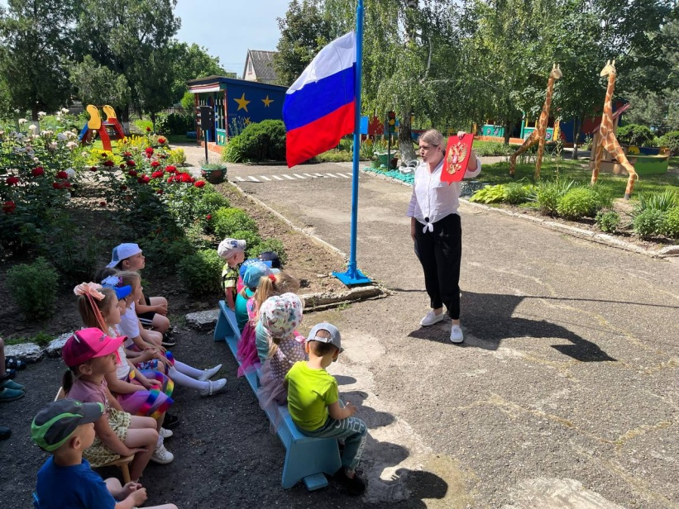
Сегодня праздник нашего государства, давайте и мы послушаем торжественный гимн нашей России стоя!
Звучит «Гимн Российской Федерации». Поднимаем флаг.
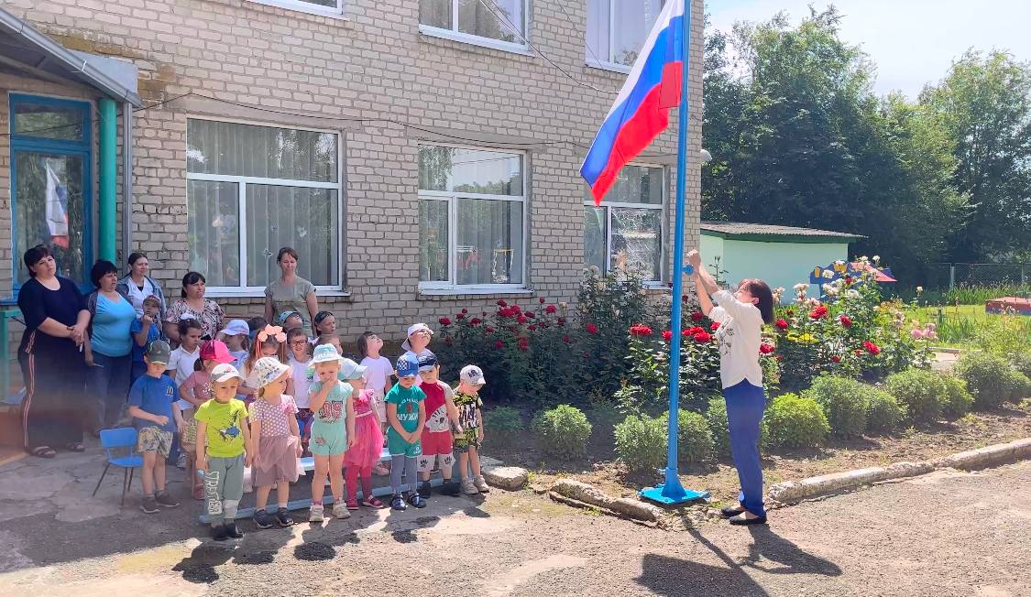
Ведущий: Одна у человека родная мать, одна у него и Родина. Крепко любит народ ее. Много сложил о ней пословиц и поговорок. Послушайте, какие пословицы и поговорки о Родине!
Родина любимая - что мать родимая.
Если дружба велика, будет Родина крепка.
Жить - Родине служить.
Для Родины своей ни сил, ни жизни не жалей.
Родина мать, умей за нее постоять.
Человек без Родины - что соловей без песни.

Любите играть в пазлы?
Задание «Собери пазлы» (Российский флаги герб)
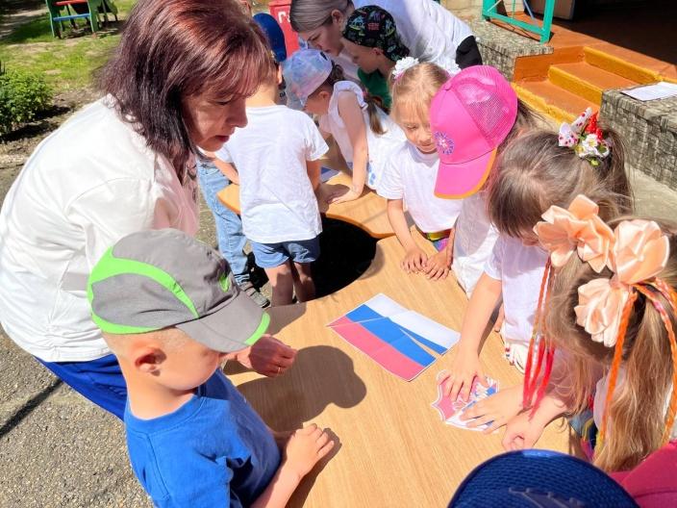
Ведущая: С чего начинается Родина? «С хороших и верных друзей…» Ребята, я уверена, что у каждого из вас есть друзья. Это очень здорово иметь хорошего и верного друга. Друг помогает в беде, поддерживает в трудную минуту.
Повернитесь все друг к другу,
И пожмите руку другу.
Руки вверх все поднимите
И вверху пошевелите.
Крикнем весело «Ура»
Наш праздник продолжать пора.
– И мы предлагаем всем вам встать
И все за нами повторять.
Музыка "Буги-буги" Дети выполняют танцевальные движения.
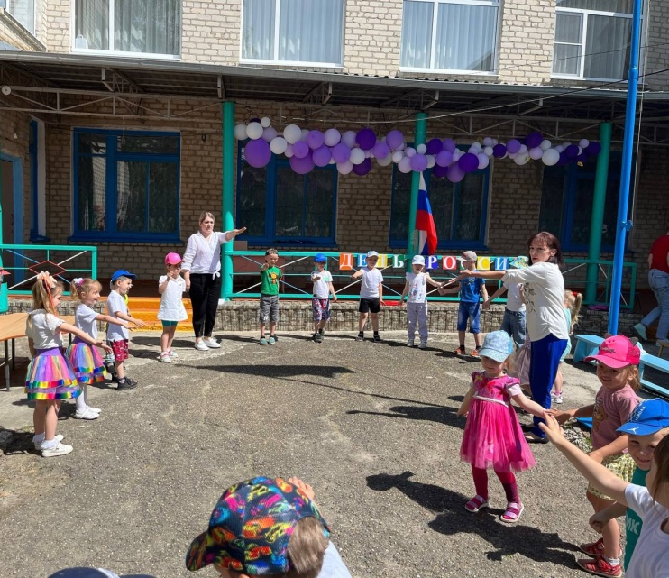
Ведущая Замечательная у нас страна, славная, бескрайняя, цветущая. Сколько разных цветов расцветает на просторах нашей Родины. Давайте мы сейчас с вами поиграем.

Игра «Собери цветок»

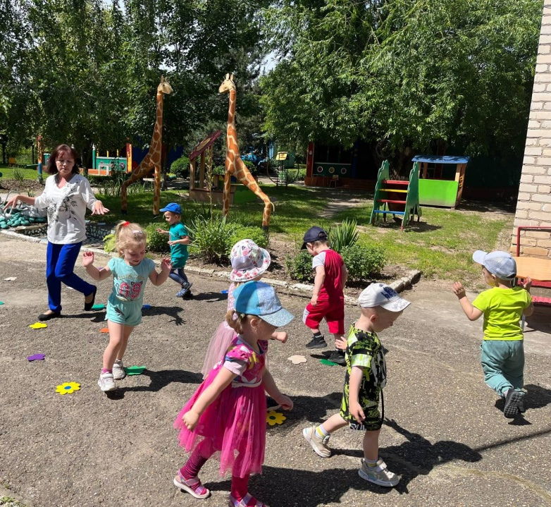

Послушайте загадку:
Алый шелковый платок, яркий сарафан в цветок,
Упирается в бока, деревянная рука,
А внутри секреты есть:
Может три, а может шесть…
Разрумянилась немножко,
Наша русская … (матрешка)
Конечно, издавна самой любимой и знаменитой игрушкой у русского народа являлась матрешка. Вот и мы с вами сейчас поиграем с матрешкой!
Игра «Передай матрешку» (любая веселая плясовая мелодия)
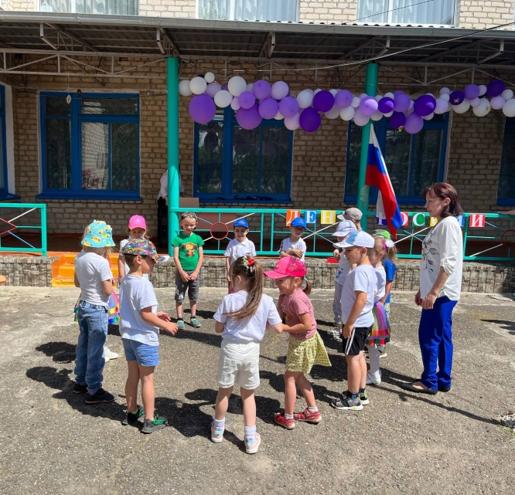
Описание: пока звучит музыка, дети по кругу передают матрешку, музыка замолкает, тот у кого в руках оказывается матрешка, выходит в круг и выполняет импровизированные плясовые движения, остальные за ним повторяют. Игра повторяется несколько раз.
Этот праздник мы празднуем летом и у меня есть для вас загадки.
1.Всем оно нравится, без него мы плачемся,
А едва появится - взгляд отводим, прячемся:
Уж больно оно яркое и светлое, и жаркое (солнце).

2.Пробежал горошек тропкой, чуть посыпал на кусток,
Тропка сразу стала топкой, а кусток насквозь промок … (дождь)

3.Стоит солнцу в тучах скрыться, а дождю заморосить,
Как спешит он весь раскрыться и собою нас укрыть (зонт)

4.Денечки очень длинные, а ночки коротки.
И припекает солнышко, кругом растут цветы.
Кто из вас, ребята, знает, это всё, когда бывает? (летом)

Игра называется «Белый, синий, красный»
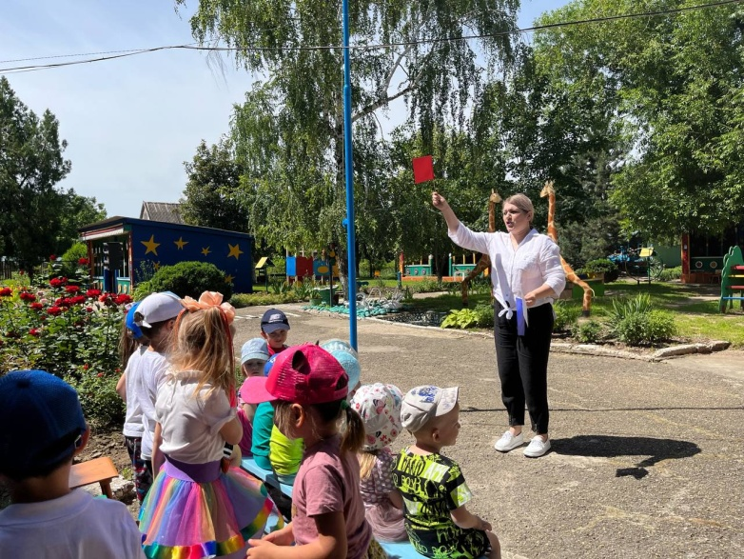
Чтобы Родину защищать и достойно Российский флаг в руках держать, нужно силу воли показать, сильным ловким смелым быть, свою Родину любить.
Я буду по очереди поднимать флажки, а вы под музыку будете выполнять движения. Если подниму белый флаг – кружитесь, синий – хлопаете в ладоши, а если красный флажок подниму, то маршируете на месте. Проверим какие вы внимательные.
Игра «Солнышко и дождик»
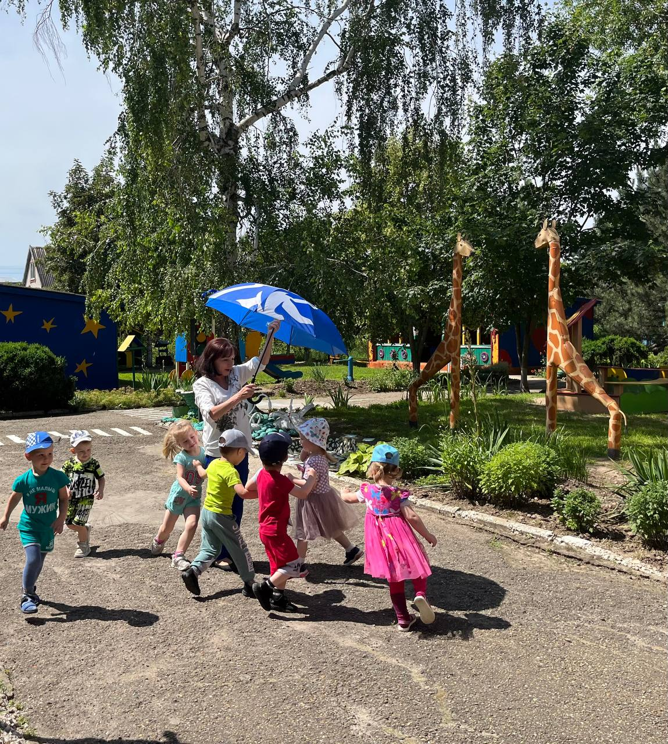
Мальчишки наши хоть ростом ещё малы, силы им не занимать, каждое утро зарядку в детском саду делают, и поэтому они сильные и ловкие. Они будущие защитники нашей страны, нашей Родины. Давайте мальчики докажем! Объявляем богатырское состязание, по перетягиванию каната!
Под песню «Богатырская сила» перетягивание каната
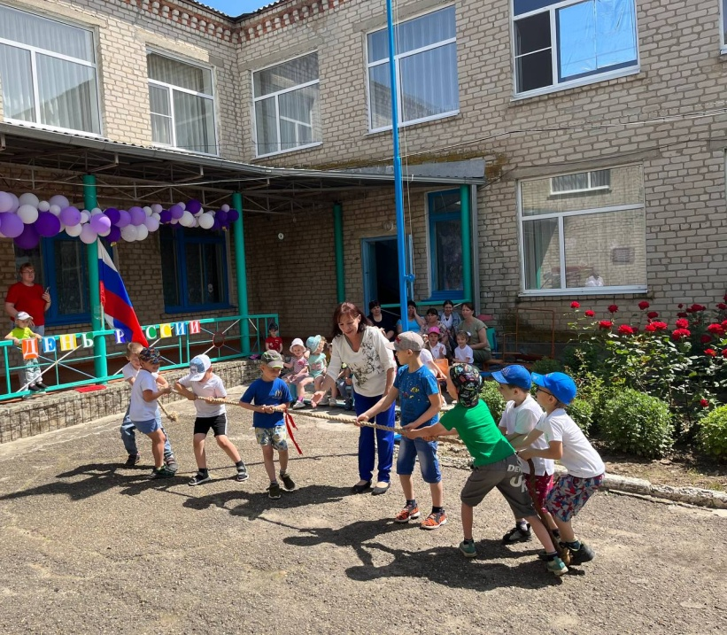
Ай да молодцы, богатыри! В трудные времена сумеете постоять за Родину!
Ну а теперь пришел черед сыграть в игру.
Игра «Наоборот»
Скажу я слово высоко – вы отвечайте… низко
Скажу я слово далеко – вы отвечайте… близко
Скажу я слово потолок – вы отвечайте… пол
Скажу я слово потерял – вы скажете… нашел
Скажу я лето – вы… зима
Скажу я можно – вы… нельзя
Скажу я слово трус – вы скажете… храбрец
Теперь начало я скажу – вы скажете… Конец
4 ребёнок: Российский край, моя земля,
Родимые просторы!
У нас и реки, и поля,
Моря, леса и горы.
5 ребёнок: И Родина у всех одна.
Привет тебе и слава,
Непобедимая страна,
Российская держава!
6 ребёнок: Вот она Россия, наша страна.
Очень и очень большая она.
Россия – Родина, наш дом.
Где вместе с вами мы живем!

– Вот и наш замечательный праздник подходит к концу. Еще раз поздравляем вас с днем России! Желаем России процветания, мира, чтоб над ней всегда сияло солнце! Счастье всем нам, россиянам!
Танец «Моя Россия»
